сМинистерство образования и науки Российской Федерации
Федеральное государственное бюджетное образовательное
учреждение высшего образования
ИРКУТСКИЙ НАЦИОНАЛЬНЫЙ ИССЛЕДОВАТЕЛЬСКИЙ
ТЕХНИЧЕСКИЙ УНИВЕРСИТЕТ

Институт информационных технологий и анализа данных

Центр программной инженерии

ОТЧЕТ
к лабораторной работе №2 по дисциплине:
«Интеллектуальные системы и технологии»
Разработка генетического алгоритма

Выполнил студент группы: ИСТб-22-1 Адаховская В.Е.
^{шифр группы} ^{подпись} ^{Фамилия И.О.}

Проверил: Доцент Массель А.Г.
^{должность} ^{подпись} ^{Фамилия И.О.}

Иркутск 2025
Теоретическая часть

1. Основные понятия генетических алгоритмов

1.1. Определение и область применения
Генетический алгоритм (ГА) — это эвристический метод оптимизации и поиска, основанный на принципах естественного отбора и генетики.
Области применения:
- Оптимизация сложных функций
- Машинное обучение
- Планирование и расписания
- Искусственный интеллект
- Биоинформатика
Преимущества ГА:
- Работают с недифференцируемыми функциями
- Находят глобальные оптимумы
- Устойчивы к шуму
- Подходят для многокритериальной оптимизации
1.2. Факторы эффективности
- Структура начальной популяции
- Параметры операторов (вероятности мутации и скрещивания)
- Размер популяции
- Критерии остановки

1.3. Биологическая аналогия
ГА имитируют процессы эволюции:
- Особь (индивид) — потенциальное решение задачи
- Популяция — множество особей одного поколения
- Ген — элементарная единица решения
- Хромосома — полный набор генов особи
- Фитнес-функция — мера приспособленности особи
- Скрещивание — обмен генетическим материалом
- Мутация — случайное изменение генов

2. Структура генетического алгоритма

2.1. Основные этапы ГА
- Инициализация популяции
  - Создание начального множества решений
  - Случайная генерация или использование априорных знаний
- Оценка приспособленности
  - Вычисление качества каждой особи
  - Определение вероятности выживания
- Селекция
  - Отбор родительских пар для размножения
  - Вероятность выбора пропорциональна приспособленности
- Скрещивание
  - Создание новых особей путем рекомбинации генов родителей
  - Обмен генетическим материалом
- Мутация
  - Случайные изменения в генах потомков
  - Поддержание генетического разнообразия
- Формирование нового поколения
  - Замена старой популяции новой
  - Возможно сохранение элитных особей

2.2. Ключевые понятия ГА
Генетические термины:
- Ген - наименьшая единица информации (бит, число, символ)
- Хромосома - строка, представляющая полное решение
- Популяция - множество особей одного поколения
- Генотип - полная генетическая конституция особи
- Фенотип - внешнее проявление генотипа (рабочее решение)
Отличия ГА от традиционных методов:
- Работают с закодированными параметрами
- Используют множество альтернатив одновременно
- Применяют вероятностные правила
- Не требуют вычисления градиентов

3. Генетические операторы
3.1. Операторы селекции

- Рулетка – вероятность выбора особи пропорциональна её приспособленности. "Колесо" раскручивается, и выбирается особь, на чей сектор указала "стрелка".
- Турнирная – случайно выбирается k особей (размер турнира), и из них выбирается лучшая
- Элитная – несколько лучших особей текущего поколения автоматически переносятся в следующее.

3.2. Операторы скрещивания

- Одноточечный – случайно выбирается точка раздела. Потомок получает первую часть от одного родителя, вторую — от другого.
- Двухточечный – выбираются две точки. Потомок получает крайние части от первого родителя, а среднюю — от второго.
- Равномерный – для каждого гена потомка случайным образом выбирается, от какого из родителей он его унаследует.

3.3. Операторы мутации
- Оператор Мутации – может быть одноточечной, двухточечной, многоточечной.
Типы мутаций:
- Генная - изменение отдельных генов
- Хромосомная - изменение структуры хромосомы
- Геномная - изменение числа хромосом
Дополнительные операторы:
- Транслокация - комбинация кроссинговера и инверсии
- Транспозиция - перемещение блоков генов
- Сегрегация - комбинирование блоков из нескольких хромосом

4. Стратегии формирования начальной популяции
- «Одеяло» - полная популяция, включающая все возможные решения
- «Дробовик» - случайный выбор из всей области решений
- «Фокусировка» - случайный выбор из заданной области

5. Эволюционные модели

5.1. Модель Дарвина
Принципы:
- Популяция особей
- Наследственность
- Изменчивость
- Естественный отбор
- Эволюционная смена форм

5.2. Модель Ламарка
- Наследование приобретенных признаков
- Влияние внешней среды на эволюцию
- Прямая адаптация к условиям среды

5.3. Модель де Фриза
- Мутационная теория эволюции
- Скачкообразные изменения
- Роль катастрофических событий

Реализованные операторы в работе

1. Кодирование решений
В данной работе используется векторное представление, где:
- Каждая особь — вектор из 101 значения (гена)
- Гены представляют значения функции в точках x ∈ [0, 10] с шагом 0.1
- Диапазон значений генов: [-1.0, 1.0]

2. Функция приспособленности
Евклидово расстояние между вектором особи и целевой функцией где n = 101 — количество точек

3. Оператор селекции
Турнирная селекция:
- Из популяции выбираются особи с наименьшим расстоянием
- Размер новой популяции равен исходному (POP_SIZE = 20)

4. Операторы скрещивания

Равномерное скрещивание
- Для каждого гена случайно выбирается родитель
- Создается битовая маска для определения источника каждого гена

5. Оператор мутации
Генная, Гауссова мутация с параметрами:
- MUTANT_FRACTION = 0.5 — 50% особей мутируют
- PROB_GENE_MUT = 0.01 — вероятность мутации отдельного гена 1%
- MUTATION_SCALE = 0.35 — сила мутации (σ нормального распределения)
- Ограничение значений: CLIP_MIN = -1.0, CLIP_MAX = 1.0

6. Критические параметры
- POP_SIZE = 20 — определяет разнообразие популяции
  - Маленький размер → быстрое схождение, риск преждевременной стагнации
  - Большой размер → медленнее сходимость, больше вычислений
- MUTATION_SCALE = 0.35 — баланс между исследованием и использованием
  - Слишком маленький → медленный поиск
  - Слишком большой → потеря хороших решений
- MUTANT_FRACTION = 0.5 — компромисс между стабильностью и разнообразием

7. Критерии остановки
- BEST_DIST_THRESHOLD = 0.5 — достижение требуемой точности
- MAX_GENS = 600 — ограничение по времени вычислений

Практическая часть
Введение
Современные методы вычислительной математики и искусственного интеллекта активно используют эволюционные подходы к решению задач оптимизации и моделирования. Одним из наиболее известных и универсальных инструментов данного класса является генетический алгоритм (ГА) — эвристический метод поиска, основанный на принципах естественного отбора и биологической эволюции.
Генетические алгоритмы применяются для нахождения оптимальных или близких к оптимальным решений в задачах, где традиционные аналитические или численные методы оказываются неэффективными из-за высокой размерности, нелинейности или многомодальности функции. Их особенность заключается в том, что поиск решения ведётся не по единственному направлению, а параллельно, с использованием целой популяции потенциальных решений, которые постепенно эволюционируют под действием операторов селекции, скрещивания и мутации.
В рамках данной лабораторной работы рассматривается реализация простейшего генетического алгоритма на языке программирования Python, способного адаптироваться под заданные условия среды. Основной целью работы является разработка программы, моделирующей процесс эволюции популяции численных особей для приближения заданной функции y=sin(x) на интервале [0; 10].
В процессе выполнения работы были реализованы основные этапы функционирования генетического алгоритма:
- формирование начальной популяции особей;
- вычисление функции приспособленности на основе евклидова расстояния до целевой функции;
- применение операторов скрещивания и мутации для порождения нового поколения;
- селекция лучших особей;
- организация цикла эволюции до достижения заданного критерия остановки (0,5).
Результатом выполнения лабораторной работы является алгоритм, демонстрирующий процесс эволюционного приближения популяции к целевой функции, а также визуализация итога и графическое сравнение с исходной функцией.

Постановка задачи
Цель работы — разработать и реализовать на языке Python простейший генетический алгоритм, моделирующий процесс эволюции популяции и способный приближать заданную целевую функцию на ограниченном интервале путём применения операторов скрещивания, мутации и отбора.
Для достижения поставленной цели необходимо решить следующие задачи:
- Сформировать начальную популяцию из 20 особей, каждая из которых описывается вектоpом длиной 101 признак, соответствующим точкам интервала [0; 10] с шагом 0,1.
- Реализовать процедуры размножения (скрещивания) и мутации, обеспечивающие генерацию новых особей и сохранение генетического разнообразия популяции.
- Разработать механизм отбора (селекции), при котором сохраняется только часть популяции с наименьшим евклидовым расстоянием до целевой функции.
- Организовать итерационный процесс эволюции, в ходе которого популяция последовательно улучшает свою приспособленность.
- Реализовать критерий остановки — прекращение работы алгоритма при достижении евклидова расстояния не более 0,5 между лучшей особью и целевой функцией.
- Выполнить визуализацию результатов: построить график лучшей особи и сравнить его с графиком целевой функции.

Описание алгоритма
Работа алгоритма включает следующие основные этапы:
- Инициализация популяции
- На начальном этапе формируется популяция из 20 особей.
- Каждая особь представляет собой вектор из 100 значений (генов), соответствующих приближению функции y=sin(x) в дискретных точках.
- Начальные значения генов выбираются случайным образом из диапазона [-1; 1], что обеспечивает разнообразие решений и создаёт основу для эффективного эволюционного поиска.

- Вычисление приспособленности
- Приспособленность особи определяется через евклидово расстояние между её вектором признаков и вектором значений целевой функции.
- Чем меньше расстояние, тем лучше особь приближает заданную функцию:
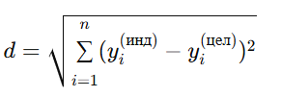
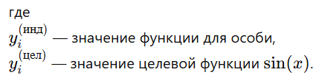

- Размножение (скрещивание)
- Для формирования нового поколения особи попарно комбинируются.
- В данной реализации используется равномерное (uniform) скрещивание — для каждого гена потомка выбирается значение из соответствующего гена одного из родителей случайным образом.
- Такой подход обеспечивает более равномерное наследование признаков и повышает вероятность появления удачных комбинаций.

- Мутация
- После скрещивания часть генов в некоторых особях подвергается мутации.
- Для каждого выбранного гена добавляется случайное значение, сгенерированное по нормальному распределению с математическим ожиданием 0 и стандартным отклонением 0,35.
- Мутация поддерживает генетическое разнообразие и предотвращает преждевременное «залипание» популяции в локальных минимумах.

- Селекция (отбор).
- Из объединённой популяции (родители + потомки) выбираются 20 особей с наименьшим евклидовым расстоянием до целевой функции.
- Таким образом реализуется естественный отбор:
лучшие особи передают свои признаки в следующие поколения, а слабые исключаются.

- Критерий остановки.
Эволюционный процесс продолжается до тех пор, пока не будет достигнуто одно из двух условий:
- минимальное евклидово расстояние ≤ 0,5;
- превышено максимальное число поколений (600).

- Вывод результатов.
По завершении работы алгоритма в консоль выводятся данные о наилучшей найденной особи, её приближение к целевой функции, а также динамика изменения лучшего расстояния по поколениям.
Кроме того, строятся два графика:
- сравнение лучшей особи с целевой функцией;
- изменение минимального евклидова расстояния по поколениям.

Результат выполнения
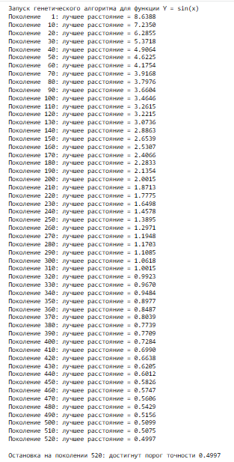
Рисунок 1 – Результат выполнения алгоритма

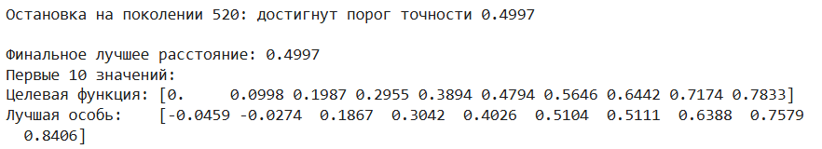

Рисунок 2 – Результат выполнения алгоритма

- В результате работы алгоритма для аппроксимации функции y=sin(x) было проведено 520 поколений эволюции.
- Показатель минимального евклидова расстояния между лучшей особью и целевой функцией снизился с 8.64 на первом поколении до 0.4997 к моменту остановки алгоритма.
- Динамика изменения ошибки свидетельствует о постепенной и устойчивой сходимости — популяция стабильно улучшала свои характеристики на протяжении всего процесса.
- Наиболее заметное снижение ошибки происходило в первых 200 поколениях, после чего наблюдалось плавное приближение к пороговому значению.
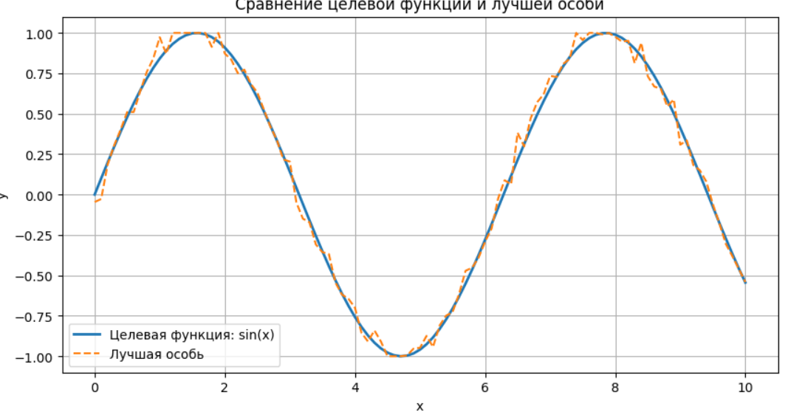
Рисунок 3 – Результат выполнения алгоритма

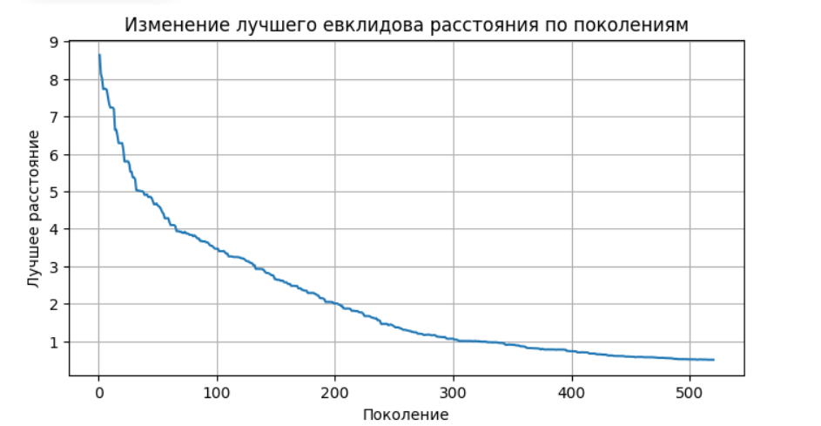
Рисунок 4 – Результат выполнения алгоритма

- Сравнение лучшей особи с целевой функцией показывает, что форма найденного решения почти полностью повторяет синусоиду.
- Небольшие отклонения объясняются случайной природой эволюционного процесса и ограниченным размером популяции.
- При этом фаза и амплитуда функции воспроизводятся корректно, что подтверждает эффективность используемой схемы отбора, скрещивания и мутации.

Листинг
import numpy as np
import matplotlib.pyplot as plt
import random
from copy import deepcopy

POP_SIZE = 20 # размер популяции - количество особей в каждом поколении
STEP = 0.1 # шаг по оси x - определяет дискретность представления функции
MAX_GENS = 600 # максимальное количество поколений для эволюции
MUTANT_FRACTION = 0.5 # доля мутирующих особей в популяции (50%)
PROB_GENE_MUT = 0.01 # вероятность мутации отдельного гена у мутирующей особи (1%)
MUTATION_SCALE = 0.35 # амплитуда мутации - стандартное отклонение нормального распределения
CROSSOVER = 'uniform' # тип скрещивания
BEST_DIST_THRESHOLD = 0.5 # критерий остановки
RANDOM_SEED = 42 # фиксируем зерно генератора случайных чисел для воспроизводимости результатов
CLIP_MIN, CLIP_MAX = -1.0, 1.0 # границы значений генов

# Устанавливаем зерно для генераторов случайных чисел для обеспечения воспроизводимости результатов
random.seed(RANDOM_SEED)
np.random.seed(RANDOM_SEED)

# Создаем массив значений x от 0.0 до 10.0 с шагом STEP
# 1e-9 добавляется для включения правой границы из-за погрешностей вычислений с плавающей точкой
x = np.arange(0.0, 10.0 + 1e-9, STEP)
L = len(x) # сохраняем длину массива x для дальнейшего использования

# Целевая функция - sin(x), которую мы пытаемся аппроксимировать
target = np.sin(x)

# ------------------------------
# ИНИЦИАЛИЗАЦИЯ ПОПУЛЯЦИИ
# ------------------------------
def init_population(pop_size, length, low=-1.0, high=1.0):
"""Создаёт начальную популяцию особей со случайными генами."""
# Каждая особь представляет собой массив длины L (количество точек)
# Гены инициализируются случайными значениями в диапазоне [low, high]
return [np.random.uniform(low=low, high=high, size=length) for _ in range(pop_size)]

# ------------------------------
# ФУНКЦИЯ ПРИСПОСОБЛЕННОСТИ
# ------------------------------
def euclid_distance(a, b):
"""Евклидово расстояние между особью и целевой функцией."""
# Вычисляет корень из суммы квадратов разностей между соответствующими точками
# Чем меньше расстояние, тем лучше особь аппроксимирует целевую функцию
return np.linalg.norm(a - b)

# ------------------------------
# СКРЕЩИВАНИЕ
# ------------------------------
def reproduce(pop, crossover_type='uniform'):
"""Создаёт потомков путём скрещивания родителей."""
offsprings = [] # список для хранения потомков

# Создаем список индексов и перемешиваем его для случайного выбора пар родителей
idx = list(range(len(pop)))
random.shuffle(idx)

# Проходим по парам родителей (i и i+1)
for i in range(0, len(idx)-1, 2):
p1 = pop[idx[i]] # первый родитель
p2 = pop[idx[i+1]] # второй родитель

if crossover_type == 'single_point':
# Одноточечное скрещивание: выбираем случайную точку разрыва
point = random.randint(1, len(p1)-1)
# Ребенок получает гены от первого родителя до точки разрыва,
# и от второго родителя после точки разрыва
child = np.concatenate([p1[:point], p2[point:]])
elif crossover_type == 'uniform':
# Равномерное скрещивание: создаем маску случайных 0 и 1
mask = np.random.randint(0, 2, size=len(p1)).astype(bool)
# Ребенок получает каждый ген от одного из родителей в соответствии с маской
child = np.where(mask, p1, p2)
offsprings.append(child) # добавляем потомка в список

# Если количество особей нечетное, создаем дополнительного потомка
# от последней особи и случайно выбранной другой особи
if len(idx) % 2 == 1:
p1 = pop[idx[-1]] # последняя особь в перемешанном списке
p2 = pop[random.randrange(len(pop))] # случайно выбранная особь
mask = np.random.randint(0, 2, size=len(p1)).astype(bool)
child = np.where(mask, p1, p2)
offsprings.append(child)

# Возвращаем объединенную популяцию родителей и потомков
return pop + offsprings

# ------------------------------
# МУТАЦИЯ
# ------------------------------
def mutate(pop, base_N, mutant_fraction, prob_gene_mut, mutation_scale):
"""Вносит случайные изменения в гены некоторых особей."""
total = len(pop) # общее количество особей в текущей популяции
# Вычисляем количество мутантов на основе доли от базового размера популяции
num_mutants = max(1, int(round(mutant_fraction * base_N)))
# Случайно выбираем индексы особей, которые будут мутировать
mutant_indices = random.sample(range(total), k=min(num_mutants, total))

# Для каждой выбранной особи применяем мутацию
for idx in mutant_indices:
# Создаем маску: для каждого гена с вероятностью prob_gene_mut будет True
mask = np.random.rand(len(pop[idx])) < prob_gene_mut
# Если есть хотя бы один ген для мутации
if np.any(mask):
# Генерируем шум из нормального распределения
noise = np.random.normal(loc=0.0, scale=mutation_scale, size=len(pop[idx]))
# Добавляем шум только к выбранным генам
pop[idx][mask] += noise[mask]
# Ограничиваем значения генов заданными границами
pop[idx] = np.clip(pop[idx], CLIP_MIN, CLIP_MAX)
return pop

# ------------------------------
# СЕЛЕКЦИЯ
# ------------------------------
def select(pop, target_vec, survivors_count):
"""Отбирает лучшие особи по значению приспособленности."""
# Вычисляем расстояния (меру приспособленности) для всех особей
distances = [euclid_distance(ind, target_vec) for ind in pop]
# Сортируем индексы по возрастанию расстояния (лучшие первыми)
sorted_idx = np.argsort(distances)
# Выбираем индексы survivors_count лучших особей
chosen_idx = sorted_idx[:survivors_count]
# Создаем новую популяцию из выбранных особей
new_pop = [deepcopy(pop[i]) for i in chosen_idx]
# Запоминаем лучшее расстояние в этом поколении
best_distance = distances[sorted_idx[0]]
return new_pop, best_distance, distances

# ------------------------------
# ОСНОВНОЙ ЦИКЛ ГЕНЕТИЧЕСКОГО АЛГОРИТМА
# ------------------------------
def run_ga():
# Инициализируем начальную популяцию
pop = init_population(POP_SIZE, L)
history_best = [] # для записи истории лучших расстояний
best_global = float('inf') # лучшее глобальное расстояние (инициализируем бесконечностью)
best_individual = None # лучшая индивидуальная особь за все поколения

# Основной цикл эволюции по поколениям
for gen in range(1, MAX_GENS + 1):
# Этап скрещивания: создаем потомков
pop = reproduce(pop, crossover_type=CROSSOVER)
# Этап мутации: вносим случайные изменения
pop = mutate(pop, POP_SIZE, MUTANT_FRACTION, PROB_GENE_MUT, MUTATION_SCALE)
# Этап селекции: отбираем лучших особей для следующего поколения
pop, best_dist, all_dist = select(pop, target, POP_SIZE)
# Сохраняем лучшее расстояние этого поколения
history_best.append(best_dist)

# Обновляем глобально лучшую особь, если нашли лучше
if best_dist < best_global:
best_global = best_dist
best_individual = deepcopy(pop[0]) # сохраняем копию лучшей особи

# Выводим информацию каждые 10 поколений и в первом поколении
if gen % 10 == 0 or gen == 1:
print(f"Поколение {gen:3d}: лучшее расстояние = {best_dist:.4f}")

# Проверяем критерий остановки: если достигли достаточной точности
if best_global <= BEST_DIST_THRESHOLD:
print(f"\nОстановка на поколении {gen}: достигнут порог точности {best_global:.4f}")
break # прерываем цикл, если достигли целевой точности

return best_individual, best_global, history_best

# ------------------------------
# ВИЗУАЛИЗАЦИЯ РЕЗУЛЬТАТОВ
# ------------------------------
def plot_results(best_indiv, history):
# Создаем первое окно для сравнения целевой функции и лучшей особи
plt.figure(figsize=(10, 5))
plt.plot(x, target, label="Целевая функция: sin(x)", linewidth=2)
plt.plot(x, best_indiv, label="Лучшая особь", linestyle='--')
plt.title("Сравнение целевой функции и лучшей особи")
plt.xlabel("x")
plt.ylabel("y")
plt.legend() # добавляем легенду
plt.grid(True) # включаем сетку
plt.show() # отображаем график

# Создаем второе окно для графика сходимости
plt.figure(figsize=(8, 4))
plt.plot(np.arange(1, len(history)+1), history) # поколения по x, расстояния по y
plt.title("Изменение лучшего евклидова расстояния по поколениям")
plt.xlabel("Поколение")
plt.ylabel("Лучшее расстояние")
plt.grid(True)
plt.show()

# ------------------------------
# ЗАПУСК
# ------------------------------
print("Запуск генетического алгоритма для функции Y = sin(x)")
# Запускаем генетический алгоритм и получаем результаты
best_ind, best_dist, history = run_ga()

# Выводим итоговые результаты
print(f"\nФинальное лучшее расстояние: {best_dist:.4f}")
print("Первые 10 значений:")
print("Целевая функция:", np.round(target[:10], 4))
print("Лучшая особь: ", np.round(best_ind[:10], 4))

# Строим графики результатов
plot_results(best_ind, history)
Заключение
В процессе работы были изучены основные принципы генетических алгоритмов, включающие формирование начальной популяции, применение операторов скрещивания и мутации, а также реализацию механизма селекции особей.
Результаты показали, что алгоритм успешно выполняет поставленную задачу: с каждым поколением популяция постепенно улучшает свои характеристики, а значения функции лучшей особи приближаются к значениям целевой функции.
Критерий остановки, основанный на достижении евклидова расстояния 0,5, позволяет завершить эволюционный процесс при достижении удовлетворительной точности.
В ходе выполнения работы были достигнуты следующие результаты:
- реализована базовая структура генетического алгоритма;
- проведено исследование влияния операторов кроссинговера и мутации на процесс эволюции;
- получена визуализация динамики приближения популяции к целевой функции;
- подтверждена эффективность использования эволюционного подхода для решения задач оптимизации и аппроксимации.
Поставленная цель — создание простейшего генетического алгоритма, способного адаптироваться под заданную среду и приближать целевую функцию, — была успешно достигнута. Разработанный алгоритм демонстрирует принципы эволюционных вычислений и может служить основой для дальнейших исследований в области оптимизационных методов и интеллектуальных систем.

